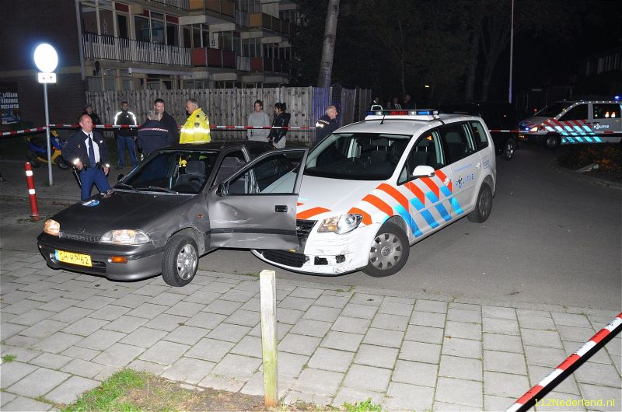

**ACHTERHALEN**

1. **INHALEN**
2. **GEWAARWORDEN, TE WETEN KOMEN**
3. **De politie achterhaalde de snelle auto.**

**Het idee van de regering is al achterhaald.**

**Mijn opa heeft achterhaalde ideeën.**

1. **De rechter heeft de waarheid achterhaald.**

**De schatzoekers achterhalen waar de schat ligt.**

**De monteur achterhaalt het gaslek.**